LLC « SCIENTIFIC PRODUCTIONAL CENTRE «ALEX-RUBIN»  Postcode 69124, Ukraine, Zaporizhzhia  Doroshenka street, 14 \ 24, office № 1  tel.: +38(097) 487-07-71, +38(095) 548-84-94  E-mail: alex-rubin@ukr.net  http://www.alex-rubin.pro  www.laser-tir.com.ua |  | ТОВ «НАУКОВО-ВИРОБНИЧИЙ  ЦЕНТР «АЛЕКС-РУБІН»  69124, Україна, м. Запоріжжя  вул. Дорошенка, 14 \ 24, оф. 1  тел.+38(097) 487-17-71,+38(095) 548-84-94  E-mail: alex-rubin@ukr.net  http://www.alex-rubin.pro  www.laser-tir.com.ua
ЄДРПОУ: 37778172, IBAN: UA043133990000026008060519752 АТ КБ "ПРИВАТБАНК”
IBAN: UA153077700000026004211121165 АТ "А-Банк”
«Відправляти людей на війну ненавченими – означає зраджувати їх»
Конфуцій
Вих. № 153 від 03.12.2025 р.
Командиру військової частини А1799
1. Підприємство має можливість і в готовності здійснити постачання Комплекту навчального вогневої підготовки КНВП «Рубін-У»/КЯ-2017 (Командирський ящик) у необхідній для вас кількості та комплектації (КЯ 2017- КЯ 2025 рр.).
2. Станом на 01.12.2025 р., вартість одного комплекту КЯ-2017 становить:
- “Базова” версія комплектації, (26 складових) – 20 900,0 грн.
- “Комплект дообладнання” «Базової» комплектації КЯ-2017/2025 – 22 410,0 грн.
- “Стандарт PRO” (професіонал) 2024 року, (37 складових) - 26 700,0 грн. (у комплекті з Ортоскопом оптичним) - 33 900,0 грн.
- “Універсальна” версія комплектації 2024 р. (52 складових) - 30 900.0 грн.
Додатково до комплекту пропонується: 1. Ортоскоп оптичний стрілецький для оптичних прицілів, вартість - 11 400,00 грн.,
2. Комплект “Військова Топографія” - 4 800 грн., 3. Комплект для чистки зброї (АК) - 490,00 грн.. Закуповується як окрема складова.
3. Постачання здійснюється до будь-якого місця на території України за рахунок постачальника.
4. До складу комплекту входить обладнання згідно зі Специфікацією, а також супровідна, та дозвільно-методична документація – Рахунок-фактура, видаткова накладна, Патент на корисну модель № 152027 від 19.10.2022р.; Паспорт – формуляр та методичний посібник по користуванню; Технічні умови ТУ У 32.5-37778172-001:2017; Свідоцтво про ідентифікацію виробника (постачальника) продукції для Збройних Сил України № 433 від 29.05.2017; Посвідчення Державної служби експертного контролю України від 04.01.2022; Висновок Державної санітарно – епідеміологічної експертизи від 29.05.2017; Сертифікат відповідності №UA.PN.191/3936-24 від 16.12.2024 р.
5. Форма оплати – безготівкова, на умовах, викладених у Договорі.
6. Гарантійний термін експлуатації 18 місяців.
7. Постачальником товару також може бути торговий представник – Фізична особа-підприємець.
Виробник повідомляє, що в період з 2026 року планується збільшення наповненості комплектів новими розробками приладів та пристосувань, що вплине на зміну вартості комплектів.

Директор ТОВ «НВЦ «Алекс - Рубін» Г.П. Лясота
ДОДАТОК 1
СКЛАД та технічні характеристики
Комплекту навчального вогневої підготовки КНВП «Рубін-У»/КЯ-2017-2025

№ | Назва | Характеристики | Од.  виміру |  | Комплектність, ціна, грн
 |  |  |  | “Базова”  Компл-ція КЯ-2017 | Комплект дообладнання «Базової комплектації»КЯ-2017/2025 | «Стандарт PRO»  (професіонал) 2024 р. |  | “Універсальна” 2024 р
 |  |  |  |  |  | Відсутн  Ортоскопу оптичного | Наявність Ортоскопу оптичного | “Універсальна” 2024 р
1 | Комплект навчальний вогневої підготовки КНВП «Рубін-У»/КЯ-2017 «Командирський ящик»: |  | ком-кт | 20 900,0 | 22 410,0 | 26 700,0 | 34 800,0 | 30 900,0
 | Комплект навчальних стрілецьких приладів та пристосувань, для забезпечення ефективного навчання прийомам і правилам стрільби із стрілецької зброї, протитанкових гранатометів у денний і нічний час, у навчальних класах, стрільбищах, вогневих містечках та ін., як без витрати боєприпасів, так і при бойовій стрільбі.  Діапазон робочих температур: -30 С +50 С; відносна вологість повітря при температурі 20 С- 95% |  |  | Довжина – 500мм, ширина – 220 мм, висота – 250мм, маса тари – 3.5 кг, вага комплекту – 15.0 кг | Довжина – 500мм, ширина – 200 мм, висота – 50мм, маса тари – 1.0 кг, вага комплекту – 1.5 кг | Довжина – 500мм, ширина – 220 мм, висота – 250 мм,  маса тари – 3.5 кг, вага комплекту – 15.0 кг |  | Довжина – 520 мм, ширина – 220 мм, висота – 300 мм, маса тари – 3.6 кг, вага комплекту – 16.0 кг
1.1 | ОРТОСКОП ОПТИЧНИЙ стрілецький, універсальний  (для оптичних прицілів) | Оптичний прилад. Призначений для тренування військових спеціалістів у набутті навичок ведення прицільного вогню зі всіх видів озброєння, яке обладнано оптичними прицілами (автоматична зброя, снайперські гвинтівки, різні типи гранатометів, протитанкових засобів та інше). Для перевірки правильності прицілювання та роботи над помилками з використанням особливостей конструкції оптичних прицілів зброї ( в тому числі зброї зразків NAТО)  В комплекті передбачено:  - перехідний кронштейн кріплення для гвинтівочних прицілів із затискачем, та 8 втулок ущільнювачів кріплення на окуляр прицілу гвинтівочного, під наступні розміри окуляра прицілу (мм): (39,0; 40,9; 42,0; 42,7; 44,0;44,65 45,0; 46,0)  - перехідний кронштейн кріплення для гранатометних прицілів із затискачем та 2 втулки ущільнювачів кріплення на окуляр прицілу гранатометного, під наступні розміри окуляра прицілу: (31,7 мм; 35,0 мм.) | шт. | ---- | 1 | За окремим замовленням |  | За окремим замовленняму вартість не входить
1.2 | Призма бокова (універсальна)  ПБ-БС-У NATO | Призначена для перевірки правильності прицілювання та роботи над помилками з використанням особливостей конструкції зброї зразків НАТО, як з використанням екрану і магнітної указки так і на дійсні відстані. Технічно забезпечує можливість роботи інструктора як з правого так і з лівого боку від зброї того, хто навчається (наявність поворотного механізму). Регулюється по висоті для забезпечення роботи з різними типами механічних прицільних пристосувань зброї зразків NATO. | шт. | ---- | 1 | 1 |  | 1
1.3 | Скло бокове СБ-У  (універсальне) | Призначене для перевірки правильності прицілювання на відстані. | шт. | 1 | ---- | 1 |  | 1
1.4 | Скло бокове СБ-БС  (для бойової стрільби) | Призначене для перевірки та контролю правильності  прицілювання на відстані при бойовій стрільбі. Забезпечує надійне кріплення на вогнепальній зброї. | шт. | ---- | 1 | 1 |  | 1
1.5 | Лазерний  пристрілочний пристрій (ЛПП) | Призначений для узгодження лінії прицілювання прицілів з віссю каналу ствола зброї, а також – оперативного контролю положення лінії прицілювання прицілів по сітці вивірочної мішені. Допоміжна функція лазерної вказівки. | шт. | 1 | ---- | 1 |  | 1
1.6 | Заcіб оптимізації ЛПП | Призначений для забезпечення безперешкодного ведення хвостовика ЛПП у канал ствола | шт. | ---- | ---- | 1 |  | 1
1.7 | Засіб юстирування ЛПП | Призначений для введення корекції (налаштування) в роботу лазерного пристрілочного пристрою. | шт. | ---- | ---- | 1 |  | 1
1.8 | Світловідзеркалювальна мішень,  учбова,  пристрілочна | Для роботи у складі з Лазерним пристрілочним пристроєм для приведення вогнепальної зброї до нормального бою, згідно правил експлуатації ЛПП;  Додатково для відпрацювання навичок стрільби з використанням лазерних тренажерів з видимим променем у складі Інтерактивного мультимедійного лазерного тиру (ІМЛТ). | шт. | 1 | ---- | 1 |  | 1
1.9 | Мушка  Показова | - для показу правильного положення мушки зброї в прорізі прицільної планки;  - для показу помилок, які виникають при прицілюванні  - для показу правильного прицілювання по різним цілям  - для пояснення правил корегування стрільби | шт. | 1 | ---- | 1 |  | 1
1.10 | Мушка  показова з пристосуванням для магнітного  тримача | Використовується в комплекті з магнітним тримачем, для:  - показу правильного положення мушки зброї в прорізі прицільної планки;  - показу помилок, які виникають при прицілюванні  - показу правильного прицілювання по різним цілям  - пояснення правил корегування стрільби  - показу видимого співвідношення розмірів прицільного приладу та цілі на різних відстанях (визначення дальності до цілі). | шт. | 1 | ---- | 1 |  | 1
1.11 | Тримач  магнітний  для мушки показової | Призначений для утримання прицільних пристосувань (мушки показової з магнітним тримачем, сіток оптичних прицілів) на металевій поверхні стрілецьких і гранатометної лінійок. | шт | 1 | ---- | 1 |  | 1
1.12 | Сітки  оптичних прицілів з пристосуванням для тримача  магнітного | Призначені для навчання прицілюванню за допомогою денних й нічних оптичних прицілів різних зразків зброї. | шт. | 9 | ---- | 9 |  | 9
1.13 | Тримач магнітний  для сіток оптичних прицілів | Призначений для кріплення сіток оптичних прицілів на металевій поверхні стрілецьких і гранатометної лінійок. | шт. | 1 | ---- | 1 |  | 1
1.14 | Лінійка  стрілецька з польовими (мнемонічними) правилами  стрільби | Призначена для вивчення правил стрільби і прицілюванню із стрілецької зброї. | шт. | 2 | ---- | 2 |  | 2
1.15 | Лінійка  гранатометна з польовими (мнемонічними) правилами  стрільби | Призначена для вивчення правил стрільби і показу результатів вирішення вогневих задач із ручного протитанкового і станкового гранатометів та гармати БМП. | шт. | 1 | ---- | 1 |  | 1
1.16 | Лінійка  Контрольна | Призначена для визначення правильності виносу точки прицілювання з врахуванням поправок на вітер і на рух цілі. | шт. | 2 | ---- | 2 |  | 2
1.17 | Указка  магнітна з оціночними отворами | Призначена для перевірки правильності та одноманітності прицілювання на зменшеній дальності вдень та вночі.  Використовується разом з екраном та імітатором стрільби. | шт. | 1 | ---- | 1 |  | 1
1.18 | Імітатор  стрільби  в умовах ночі | Бездротовий, 6 режимів (поодинокий постріл, здвоєний,  коротка черга, довга черга, безперервний, вимкнено), з функцією автоматичного відключення через 15 хвилин (якщо без використання). | шт. | 1 | ---- | 1 |  | 1
1.19 | Екран | Являє собою сталевий лист білого кольору для використання в складі додаткових пристроїв комплекту | шт. | 1 | ---- | 1 |  | 1
1.20 | Магніт для  кріплення екрану | Для кріплення екрану а різних металевих поверхнях. | шт. | 2 | ---- | 2 |  | 2
1.21 | Біндер- затискач | Призначений для закріплення та утримання паперу на екрані, та виконання інших кріпильних функцій. | шт. | 2 | ---- | 2 |  | 2
1.22 | Ватерпас | Призначений для контролю горизонтального положення  прицільної планки під час прицілювання. | шт. | 1 | ---- | 1 |  | 1
1.23 | Електронний  Секундомір | Призначений для вимірювання інтервалів часу в годинах, хвилинах, секундах, долях секунди. | шт. | 1 | ---- | 1 |  | 1
1.24 | Оптоскоп (монокулярний) | Призначений для візуального контролю за виконанням правил та вимог техніки прицілювання. | шт. | ---- | 1 | 1 |  | 1
1.25 | Ліхтарик  (налобний) | Для забезпечення місцевого освітлення учбового місця. | шт. | 1 | ---- | 1 |  | 1
1.26 | Прилад регулювання бою стрілецької зброї універсальний (ПРБ-У) | Для регулювання основи мушки (пристрілки) бойової зброї (карабінів, автоматів, кулеметів) в горизонтальному (вправо- вліво) і вертикальному (вверх-вниз) напрямках. Повинен мати шкалу контроля внесення вертикальної поправки мушки та додатковий пристрій контролю горизонтального переміщення (поправки) полозка мушки, його дискретність контролю складає 7.2 градуси (0.01 мм). | шт. | 1  (без мікрометричного пристрою контролю) | 1 | 1 |  | 1
1.27 | Прицільно- пристрілочний станок (розбірний, універсальний) | Призначений для:  - навчання стрільби на дійсні та скорочені відстані вдень і вночі;  -виявлення помилок, допущених при прицілюванні та здійсненні умовного пострілу по нерухомим і рухомим цілях, а також з виносом точки прицілювання з урахуванням поправки на боковий вітер;  приведення зброї до нормального бою (пристрілка зброї (автомат, гвинтівка, гранатомет)) як бойовими набоями, так і методами «холодної пристрілки». | шт. | 1 | ---- | 1 |  | 1
1.28 | Ключ спеціальний | Для забезпечення фіксації вузлів станка ППС-17. | шт. | 1 | ---- | 1 |  | 1
1.29 | Прилад для перевірки прицільних пристроїв для РПГ-7 (трубка холодної пристрілки) | Для вивірки та приведення до нормального бою без набоїв гранатомета РПГ7 з всіма типами прицілів (механічними, оптичними). Полегшений. Матеріал – легкосплавний метал. | шт. | ---- | 1 | 1 |  | 1
1.30 | Каремат  тактичний, армійський, розкладний | Призначений для захисту тіла від холоду на поверхні грунту, під час проведення занять, стрілецьких тренувань, тощо. Розкладний. | шт. | 1 | ---- | ---- |  | 1
1.31 | Пристрій  для навчання визначенню дальності до цілі по прицілу | Призначено для навчання методу визначення відстані до цілі по прицілу вогнепальної зброї. | шт. | ---- | ---- | 1 |  | 1
1.32 | Лінійка  універсальна для перевірки бою зброї  (габаритна) | Для перевірки і приведення до нормального бою стрілецької зброї, як з відкритим, так і з нічним прицілами, а також снайперської гвинтівки з ПСО-1. Також використовується як додатковий матеріал при перевірці бою окремих типів гранатометів. Матеріал виробу: метал. | шт. | ---- | ---- | 1 |  | 1
1.33 | Лінійка  Командирська | Для визначення коротких відстаней, креслення геометричних фігур, ліній, тощо. | шт. | ---- | ---- | 1 |  | 1
1.34 | Лінійка офіцерська NATO | Для визначення коротких відстаней, креслення геометричних фігур, ліній, тощо. | шт. | ---- | ---- | 1 |  | 1
1.35 | Сумка – чохол  для транспортування лінійок стрілецьких, гранатометних | Чохол трикамерний для зберігання лінійок стрілецьких та екрана. Розмір не менше (мм) 310*160 (з вологостійкої тканини Oxford600). | шт. | ---- | ---- | ---- |  | 1
1.36 | Сумка - чохол для лінійок | Для транспортування лінійки габаритної ЛГ–1, розмір не менше (мм) 225*345 Матеріал вологостійка тканина Oxford600. | шт. | ---- | ---- | ---- |  | 1
1.37 | Пристрій (м’який упор)  для пристрілки гвинтівки (карабіна) | Призначений для роботи з гвинтівкою.  Базової (початкової) вогневої підготовки (виконання вправ початкового рівня).  Приведення снайперської та спортивної гвинтівки до нормального бою (пристрілки). | шт. | ---- | ---- | ---- |  | 1
1.38 | Вивірочні мішені РПГ 7 | Для перевірки прицільних пристосувань гранатомета. | шт. | ---- | ---- | ---- |  | 1
1.39 | Сумка – чохол  для ТХП РПГ 7 | для транспортування трубки холодної пристрілки РПГ-7. | шт. | ---- | ---- | ---- |  | 1
1.40 | Компас військовий | Компас військовий металевий з захисною кришкою. | шт. | ---- | ---- | ---- |  | 1
1.41 | Комплект маркерів (сухостираємих) | Для нанесення записів, позначок на маркерній дошці, екрані. | шт. | ---- | ---- | ---- |  | 1
1.42 | Магнітна губка  для роботи з маркерами | Для стирання не потрібних та помилкових записів на маркерній дошці, екрані. | шт. | ---- | ---- | ---- |  | 1
1.43 | Степлер професійний | Для кріплення листів паперу, паперових мішеней, тощо. | шт. | ---- | ---- | ---- |  | 1
1.44 | Комплект скоб  до степлера | Для кріплення листів паперу, паперових мішеней, тощо. | шт. | ---- | ---- | ---- |  | 1
1.45 | Каремат  тактичний для сидіння | Додатково забезпечує комфортні умови , під час проведення занять, стрілецьких тренувань, тощо. з кріпленням на пояс (піксель). | шт. | ---- | ---- | ---- |  | 1
1.46 | Світло відбиваючий ремінь безпеки з наплічними лямками | Забезпечує високу видимість в темну пору доби, та заходи безпеки при проведенні занять в умовах ночі. | шт. | ---- | ---- | 1 |  | 1
1.47 | Комплект посібників для навчання прийомам визначення дальності до цілі за допомогою кутомірної сітки та формули тисячної | Призначений для навчання та перевірки знань з визначення дальності до різних об’єктів за допомогою кутомірної сітки біноклів та формули тисячної. | ком-кт | ---- | ---- | ---- |  | 1
1.48 | Олівець простий | Призначений для роботи з магнітною указкою та здійснення нотаток. | шт. | ---- | ---- | ---- |  | 1
1.49 | Скотч паперовий | Для заклейки пробоїн на мішені. | шт. | ---- | ---- | ---- |  | 1
1.50 | Лоток  для зберігання Приладів | Для зберігання складових виробу. | шт. | 1 | 1 | 1 |  | 1
1.51 | Комплект ЗІП (викрутка, батареї, тощо) | Приладдя та витратні матеріали які забезпечують належне функціонування пристроїв і приладів що входять в комплект КЯ. А саме: відкрутка, серветки, батареї. | ком-кт | 1 | 1 | 1 |  | 1
1.52 | Супровідна документація | Паспорт-формуляр виробу з описом складових, методикою використання та дозвільно-методична документація. | ком-кт | 1 | 1 | 1 |  | 1
1.53 | Ящик  (футляр) | Призначений для укладки та закріплення у ньому приладів та пристосувань, а також для розміщення на ньому екрана при користуванні магнітною указкою. Має вбудовану секцію для укладки лінійок стрілецьких та гвинт кріплення до корпусу лінійки габаритної. | шт. | 1 | Лоток-кейс  1 | 1 |  | 1
ВСЬОГО ПОЗИЦІЙ КОМПЛЕКТУЮЧИХ |  |  |  | 26 | 10 | 37/38 |  | 52

ДОДАТОК 2
Комплект методичної та дозвільної документації (Сертифікати, Патент на корисну модель, Висновки):
- Патент на корисну модель № 152027 від 19.10.2022
- Паспорт – формуляр та методичний посібник по користуванню;
- Технічні умови ТУ У 32.5-37778172-001:2017;
- Свідоцтво про ідентифікацію виробника (постачальника) продукції для Збройних Сил України
№ 433 від 29.05.2017;
- Посвідчення Державної служби експертного контролю України від 04.01.2022;
- Висновок Державної санітарно – епідеміологічної експертизи від 29.05.2017;
- Сертифікат відповідності №UA.PN.191/3936-24 від 16.12.2024 р.

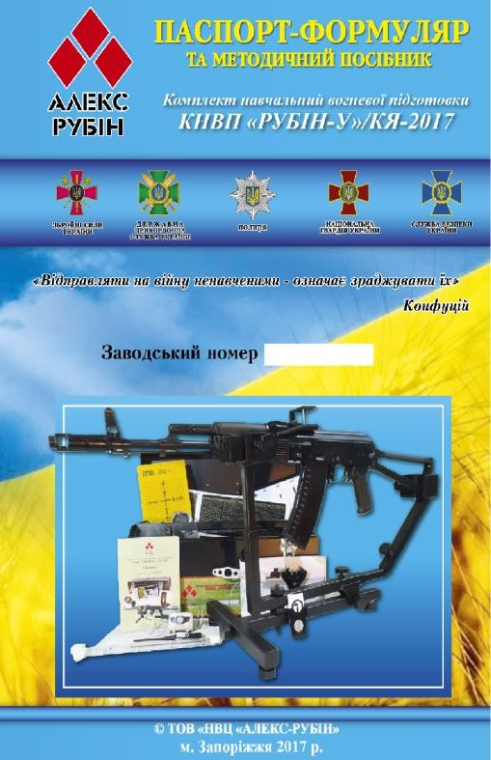
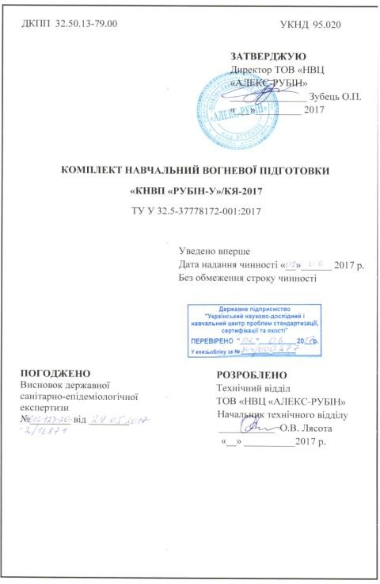

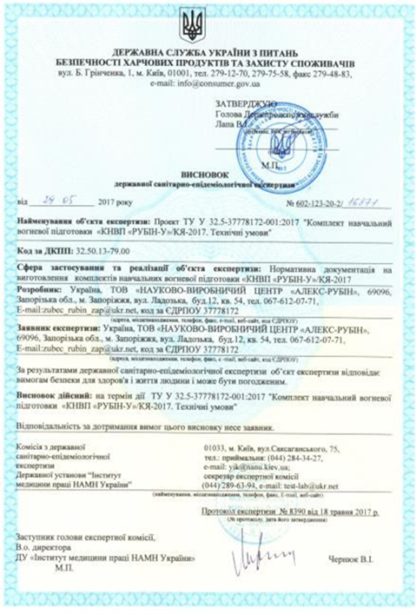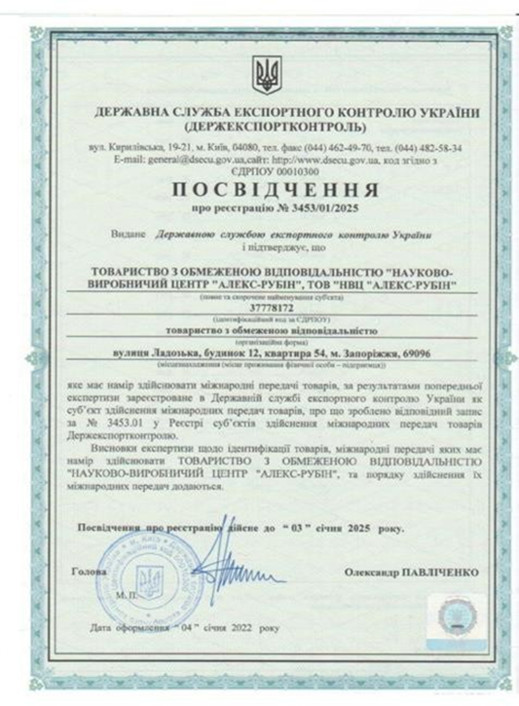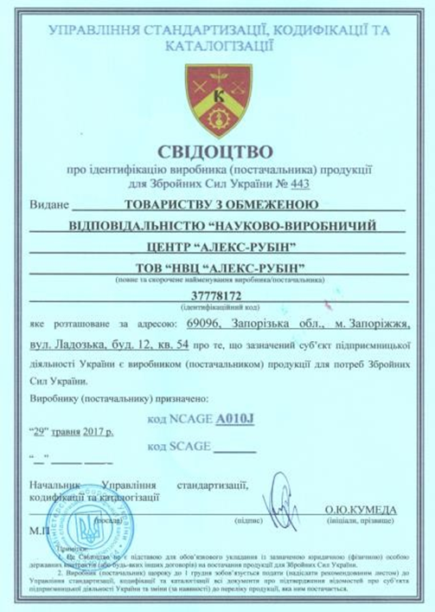

Директор ТОВ «НВЦ «Алекс - Рубін» Г.П. Лясота

